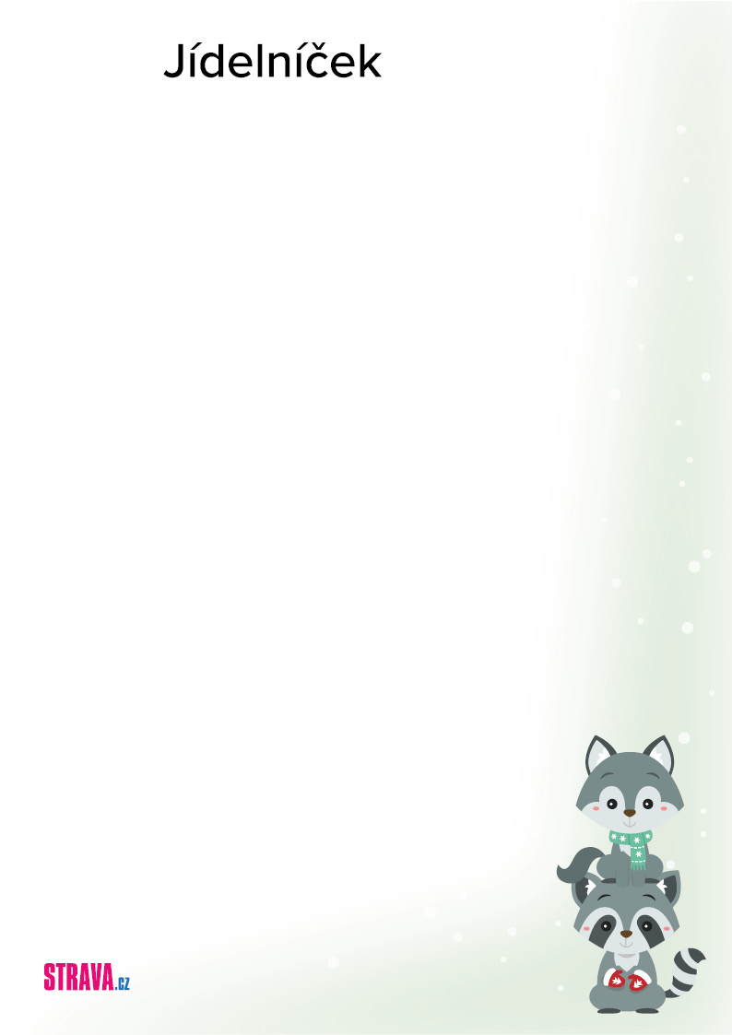

**22.01.2024**

**26.01.2024**

**od**

**do**

   
   
   
   
   
   
   
   
   
   
   
   
   
   
   
   
   
   
   
 

**Pondělí 22.1.2024**

chléb, pomazánka z tresčích jater, zelenina, čaj, mléko, voda  (A: 01,01a,04,07)

**přesnídáv.**

zelná  (A: 10,12)

**polévka**

bramborové knedlíky, cibulka smažená, okurkový salát, voda se sirupem  (A:  
01,03,05,06,07,08,11,13)

**oběd**

chléb, lučina, voda se sirupem  (A: 01,01a,07)

**svačina**

**Úterý 23.1.2024**

cereálie, ovoce, mléko, čaj ovocný neslazený, voda  (A: 01,06,07,08,08b)

**přesnídáv.**

rýžová  (A: 01,03,06,07,09,12)

**polévka**

hovězí maso vařené, rajská omáčka, těstoviny, přesnídávka ovocná, čaj  (A:  
01,01a,03,06,07,09,12)

**oběd**

banány, čaj

**svačina**

**Středa 24.1.2024**

chléb, pomazánka drožďová, zelenina, horká čokoláda, voda s citrónem, voda  (A:  
01,01a,03,06,07)

**přesnídáv.**

vital (směs zeleniny a luštěnin)  (A: 01,03,06,07,09,10,12)

**polévka**

kuřecí plátek, rýže dušená, zeleninová obloha - příloha, kakao granko  (A:  
01,03,06,07,09,12)

**oběd**

rohlík, sýr, kakao granko  (A: 01,06,07)

**svačina**

**Čtvrtek 25.1.2024**

bageta lněná, pomazánka špenátová, zelenina, bílá káva, čaj ovocný neslazený, voda   
(A: 01,03,06,07,09,12)

**přesnídáv.**

rychlá s vejcem  (A: 01,03,06,07,09,12)

**polévka**

vepřové maso dušené v mrkvi, brambory, jogurt, vitaminový nápoj  (A:  
01,03,06,07,08b,09,12)

**oběd**

chléb, paštika, vitaminový nápoj  (A: 01,01a)

**svačina**

**Pátek 26.1.2024**

chléb, míchaná vajíčka, zelenina, kakao, voda se sirupem, voda  (A: 01,01a,03,06,07)

**přesnídáv.**

z rybího filé  (A: 01,03,04,06,07,09,12)

**polévka**

těstoviny zapečené s masem a brokolicí, červená řepa, džus  (A:  
01,01a,03,07,09,10,12)

**oběd**

perník, džus  (A: 01,03,06)

**svačina**

Seznam alergenů:

Jejich čísla jsou uvedena v závorce za názvem jídla.

Jídlo

**obsahuje alergeny.**

01   
01a  
03   
04   
05   
06

Obiloviny obsahující lepek      
Obiloviny - pšenice             
Vejce                           
Ryby                            
Arašídy (podzemnice olejná)     
Sójové boby (sója)

08   
08b  
09   
10   
11   
12

Ořechy, mandle, pistácie        
Skoř. plody - lískové ořechy    
Celer                           
Hořčice                         
Sezamová semena                 
Oxid siřičitý a siřičitany